|  |  |  |
| --- | --- | --- |
| 质量手册 | 第4.2章 | |
| 本章共1页 | 页码：1/1 |
| 主题：保密承诺 | 第6版 | 第0次修订 |
| 发布日期 | 2018年11月25日 |

保密承诺

为充分保证客户的利益，确保客户的保密信息和拥有的知识产权不受侵犯，本“中心”对外作出如下保密承诺：

1. 严格遵守国家和中国科学院南京土壤研究所有关保密的各种规定；

2. 保护客户对其样品及检测结果的所有权，承诺为客户承担保密责任；

3. 未经客户允许，严禁公开、复印、转借委托样品的检测结果；

4. 不得使用客户所拥有的知识产权进行开发经营，谋取利益；

5. 不得泄露客户所拥有的知识产权侵害其利益；

6. 不得泄露客户拥有的机密；

7. 本“中心”对检测工作中所知悉的国家秘密、商业秘密和技术秘密负有保密义务，严禁未经允许向外泄露，具体执行《保护客户机密和所有权程序》。

中国科学院南京土壤研究所土壤与环境分析测试中心

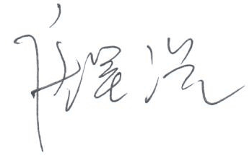

主任：

二O一八年十一月二十五日